Resolución del Pleno del Instituto de Transparencia, Acceso a la Información Pública y Protección de Datos Personales del Estado de México y Municipios, con domicilio en Metepec, Estado de México, a trece de marzo de dos mil diecinueve.

VISTO el expediente electrónico formado con motivo del recurso de revisión número 04585/INFOEM/IP/RR/2018, interpuesto por el C. XXXXXXXXXXXXXXXXXXXXXXX, en lo sucesivo El Recurrente, en contra de la respuesta del Consejo Estatal de la Mujer y Bienestar Social, en lo subsecuente El Sujeto Obligado, se procede a dictar la presente resolución.

A N T E C E D E N T E S D E L A S U N T O
PRIMERO. De la Solicitud de Información.
Con fecha seis de noviembre de dos mil dieciocho, El Recurrente, presentó a través del Sistema de Acceso a la Información Mexiquense (SAIMEX) ante El Sujeto Obligado, solicitud de acceso a la información pública, registrada bajo el número de expediente 00145/CEMYBS/IP/2018, mediante la cual solicitó información en el tenor siguiente:
“1. Deseo saber la fecha de ingreso de todo el personal que labora en el Cemybs, indicando nombre completo y fecha de ingreso. 2. Deseo saber numero de demandas laborales desde el año 2017 a la fecha, indicando nombre de los demandantes, motivo, status actual, asi como cual fue el monto de lo pagado en aquellos casos que lo ameritaron” [Sic]

Modalidad de entrega: A través del SAIMEX.

SEGUNDO. De la respuesta del Sujeto Obligado.
En el expediente electrónico SAIMEX, se aprecia que el día veintiocho de noviembre de dos mil dieciocho, El Sujeto Obligado dio respuesta a la solicitud de información señalando en síntesis lo siguiente:
“…Con relación a su solicitud de información con número de folio 00145/CEMYBS/IP/2018, me permito dar respuesta a su solicitud a través de un oficio, así como dos archivos anexos, que usted podrá consultar en este mismo sistema…”

Adjuntando los documentos “00145-UNIDAD DE TRANSPARENCIA.pdf”, “ACUERDO-DECIMO PRIMERA SESION EXT..pdf” y “ANEXO 1.pdf”, mismos de los que únicamente se insertan las partes que resultan sustanciales.

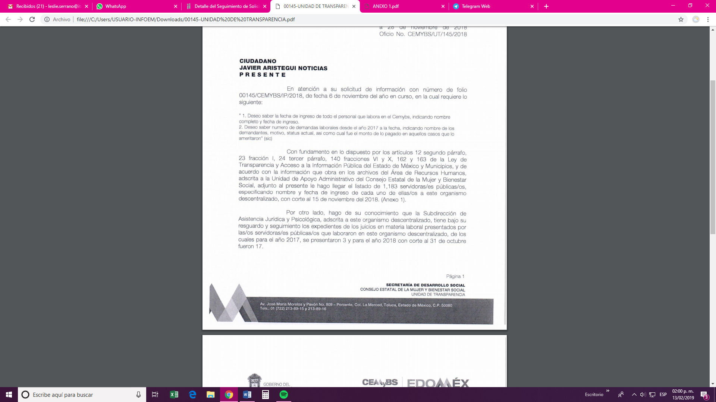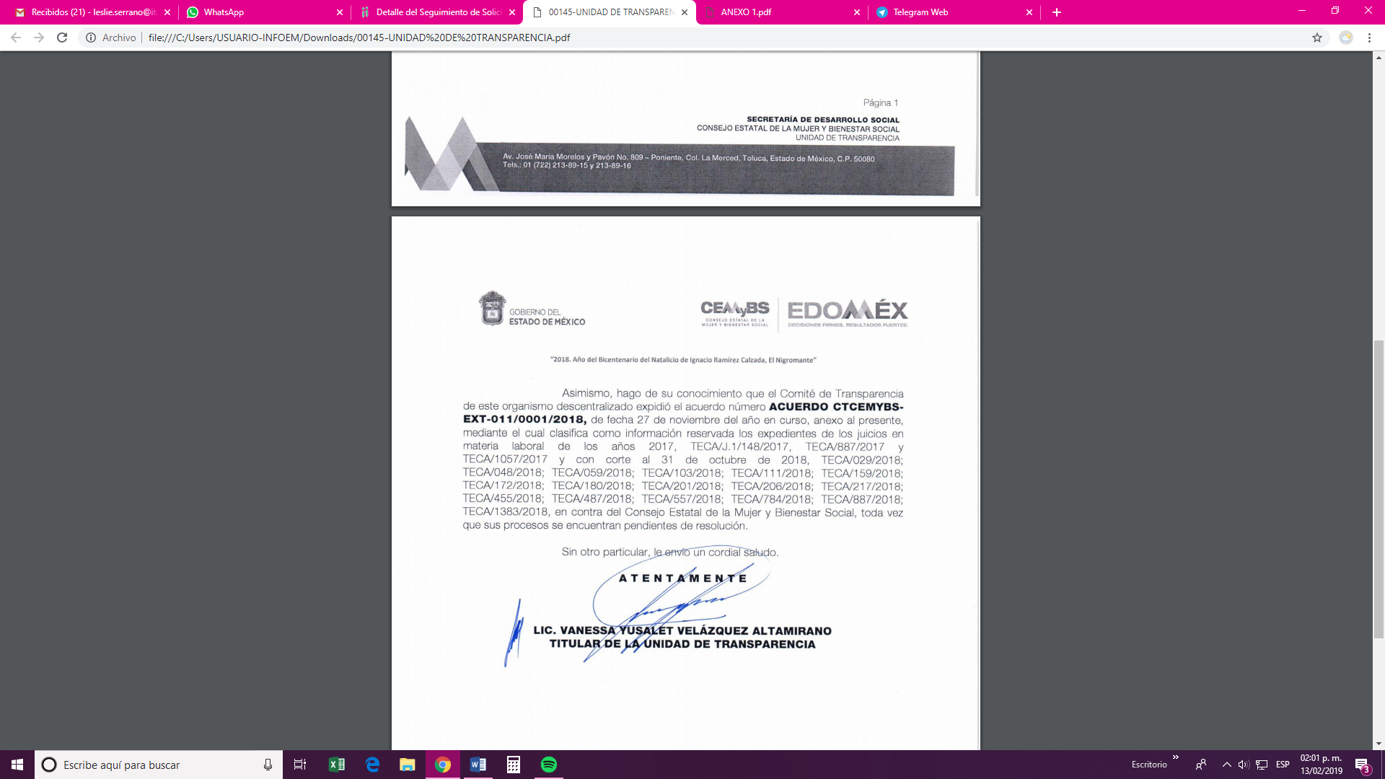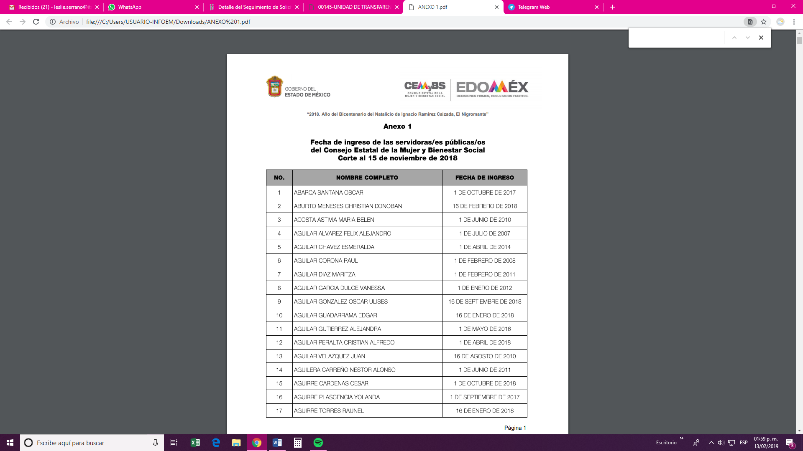

Adjuntando el acta mediante la cual se clasifica como reservada la información correspondiente a los expedientes de los juicios en materia laboral de los años 2017 y con corte al 31 de octubre de 2018.

TERCERO. Del recurso de revisión.
Inconforme con la respuesta notificada por el sujeto obligado, El Recurrente interpuso el recurso de revisión, en fecha primero de diciembre de dos mil dieciocho, el cual fue registrado en el sistema electrónico con el expediente número 04585/INFOEM/IP/RR/2018, en el cual arguye, las siguientes manifestaciones:

Acto Impugnado:
“No me fue entregada la información solicitada” [sic]

Razones o Motivos de Inconformidad:
“Al ser recursos públicos deberán proporcionar dicha información.” [sic]

CUARTO. Del turno del recurso de revisión.
Medio de impugnación que le fue turnado a la Comisionada Zulema Martínez Sánchez, por medio del sistema electrónico en términos del arábigo 185 fracción I de la Ley de Transparencia y Acceso a la información Pública del Estado de México y Municipios, del cual recayó acuerdo de admisión en fecha siete de diciembre de dos mil dieciocho, determinándose en él, un plazo de siete días para que las partes manifestaran lo que a su derecho corresponda en términos del numeral ya citado.

QUINTO. De la etapa de instrucción.
Así, en la etapa de instrucción, se advierte que en fecha diecisiete de diciembre de dos mil dieciocho el sujeto obligado presentó el respectivo informe justificado y que el recurrente fue omiso en presentar manifestaciones, por lo que se decretó el cierre de la instrucción en fecha doce de febrero de los corrientes, en términos del artículo 185 fracción VI de la Ley de Transparencia y Acceso a la Información Pública del Estado de México y Municipios, iniciando el término legal para dictar resolución definitiva del asunto.

Así, en fecha seis de febrero de los corrientes se amplió el término para dictar resolución en el presente asunto.

C O N S I D E R A N D O
PRIMERO. De la competencia.
Este Instituto de Transparencia, Acceso a la Información Pública y Protección de Datos Personales del Estado de México, es competente para conocer y resolver el presente recurso de revisión interpuesto por El Recurrente conforme a lo dispuesto en los artículos 6, apartado A, fracción IV de la Constitución Política de los Estados Unidos Mexicanos, 5, párrafos vigésimo, vigésimo primero y vigésimo segundo fracción IV de la Constitución Política del Estado Libre y Soberano de México, 1, 2 fracción II, 13, 29, 36 fracciones II y III, 176, 178, 179 fracción I, 181 párrafo tercero, 182, 185, 188 y 194 de la Ley de Transparencia y Acceso a la Información Pública del Estado de México y Municipios, 9 fracciones I, XXIV, 11 y 14 fracción I del Reglamento Interior del Instituto de Transparencia, Acceso a la Información Pública y Protección de Datos Personales del Estado de México.

SEGUNDO. Sobre los alcances del recurso de revisión.
Derivado de la impugnación realizada, es preciso e importante señalar que el recurso de revisión inmerso en la Ley de Transparencia vigente en la entidad, tiene el fin y alcance que señalan los numerales 176, 179, 181 párrafo cuarto, 194 y 195 y demás aplicables de la Ley de Transparencia y Acceso a la Información Pública del Estado de México y Municipios vigente, el cual será analizado conforme a las actuaciones que obren en el expediente electrónico, con la finalidad de reparar cualquier posible afectación al derecho de acceso a la información pública y garantizando el principio rector de máxima publicidad.

TERCERO. De las causas de improcedencia.
En el procedimiento de acceso a la información y de los medios de impugnación de la materia, se advierten diversos supuestos de procedibilidad, los cuales deben estudiarse con la finalidad de dar cumplimiento a los principios de legalidad y objetividad inmersos en el artículo 9 de Ley de Transparencia y Acceso a la Información Pública del Estado de México y Municipios, en correlación con la seguridad jurídica que debe generar lo actuado ante este Organismo garante.

De lo anterior, el estudio de las causas de improcedencia que se hagan valer por las partes o que se advierta de oficio por este Resolutor debe ser objeto de análisis previo al estudio de fondo del asunto, ya que el estudio de los presupuestos procesales sobre el inicio o trámite de un proceso genera eficacia jurídica de las resoluciones, más aún que se trata de una figura procesal adoptada en la ley de la materia la cual impide su estudio y resolución cuando una vez admitido el recurso de revisión, se advierta una causa de improcedencia que permita sobreseer el recurso de revisión sin estudiar el fondo del asunto; circunstancias anteriores que no son incompatibles con el derecho de acceso a la justicia, ya que éste no se coarta por regular causas de improcedencia y sobreseimiento con tales fines.
Así las cosas, al no existir causas de improcedencia invocadas por las partes ni advertidas de oficio por este Resolutor, se procede al análisis del asunto en los siguientes términos.

CUARTO. Estudio y resolución del asunto.
Ahora bien, se procede al análisis del presente recurso, así como al contenido íntegro de las actuaciones que obran en el expediente electrónico, para así estar en posibilidad este Órgano Colegiado de dictar el fallo correspondiente conforme a derecho, tomando en consideración los elementos aportados por las partes y apegándose en todo momento al principio de máxima publicidad consagrado en nuestra Constitución Federal, Local y demás leyes aplicables en la materia, así como en los tratados internacionales en los que el Estado Mexicano sea parte, en concordancia con el artículo 8 de la Ley de Transparencia local.

Como se enunció en los antecedentes de la presente resolución, los requerimientos solicitados fueron los siguientes:

“1. Deseo saber la fecha de ingreso de todo el personal que labora en el Cemybs, indicando nombre completo y fecha de ingreso. 2. Deseo saber numero de demandas laborales desde el año 2017 a la fecha, indicando nombre de los demandantes, motivo, status actual, asi como cual fue el monto de lo pagado en aquellos casos que lo ameritaron” [Sic]

De lo anterior, EL SUJETO OBLIGADO remitió como respuesta lo que a continuación se inserta en los extractos que resultan sustanciales:

Adjuntando el acta mediante la cual se clasifica como reservada la información correspondiente a los expedientes de los juicios en materia laboral de los años 2017 y con corte al 31 de octubre de 2018.

Respuesta que el particular considera que le es desfavorable y hace valer las siguientes razones o motivos de inconformidad.

Razones o Motivos de Inconformidad:
“Al ser recursos públicos deberán proporcionar dicha información.” [sic]

Como se aprecia de los motivos de inconformidad, se advierte que el solicitante refiere que al ser recursos públicos deben de proporcionar la información.

De lo cual una vez estudiado en lo individual y en su conjunto todos los argumentos vertidos, los mismos devienen parcialmente fundados y por tanto deberá modificarse la respuesta del sujeto obligado en los siguientes términos.

Es de precisar que se obvia el análisis de la competencia por parte del sujeto obligado, para generar, administrar o poseer la información solicitada, dado que éste ha asumido la misma, en razón de que en su respuesta manifiesta entregar información, por lo tanto, el hecho de que el sujeto obligado haya intentado dar respuesta al recurrente, comprueba fehacientemente que dicha autoridad acepta que la genera, posee y/o administra, en ejercicio de sus funciones de derecho público, es decir, no niega la existencia de la información solicitada, por el contrario, se pronuncia respecto de la información requerida, es por ello que se reitera, se asume que posee la información; por lo tanto, el estudio en específico se obvia dado que a nada práctico llevaría el alcance del mismo.

De hecho el estudio de la naturaleza jurídica de la información pública solicitada, tiene por objeto determinar si ésta la genera, posee o administra el sujeto obligado; sin embargo, en aquellos casos en que éste la asume, implica en automático que la genera, posee o administra; por consiguiente, a nada práctico nos conduciría su estudio, ya que se insiste la información pública solicitada, ya fue asumida por sujeto obligado.

En primera instancia, nuestra Carta Magna dispone que para el ejercicio del derecho de acceso a la información los Estados deben observar diversos principios y bases, entre los cuales se establece que toda la información en posesión de cualquier autoridad, órgano, organismo, órganos autónomos, así como de cualquier sindicato que reciba y ejerza recursos públicos o realice actos de autoridad en el ámbito federal, estatal y municipal, es pública y sólo podrá ser reservada temporalmente por razones de interés público y seguridad nacional, en los términos que fijen las leyes, ello se aprecia en el Artículo 6, apartado A, numeral I de la Constitución Política de los Estados Unidos Mexicanos que a la letra establece:
“Artículo 6
…
Para el ejercicio del derecho de acceso a la información, la Federación, los Estados y el Distrito Federal, en el ámbito de sus respectivas competencias, se regirán por los siguientes principios y bases:

I. Toda la información en posesión de cualquier autoridad, entidad, órgano y organismo de los Poderes Ejecutivo, Legislativo y Judicial, órganos autónomos, partidos políticos, fideicomisos y fondos públicos, así como de cualquier persona física, moral o sindicato que reciba y ejerza recursos públicos o realice actos de autoridad en el ámbito federal, estatal y municipal, es pública y sólo podrá ser reservada temporalmente por razones de interés público y seguridad nacional, en los términos que fijen las leyes. En la interpretación de este derecho deberá prevalecer el principio de máxima publicidad. Los sujetos obligados deberán documentar todo acto que derive del ejercicio de sus facultades, competencias o funciones, la ley determinará los supuestos específicos bajo los cuales procederá la declaración de inexistencia de la información.

Ahora bien, en atención a lo dispuesto por los artículos 3, fracción XI y 12 de la Ley de Transparencia y Acceso a la Información Pública del Estado de México y Municipios, los cuales son del tenor literal siguiente:

“Artículo 3.- Para los efectos de la presente Ley se entenderá por:
…
XI. Documento: Los expedientes, reportes, estudios, actas, resoluciones, oficios, correspondencia, acuerdos, directivas, directrices, circulares, contratos, convenios, instructivos, notas, memorandos, estadísticas o bien, cualquier otro registro que documente el ejercicio de las facultades, funciones y competencias de los sujetos obligados, sus servidores públicos e integrantes, sin importar su fuente o fecha de elaboración. Los documentos podrán estar en cualquier medio, sea escrito, impreso, sonoro, visual, electrónico, informático u holográfico;

Artículo 4. El derecho humano de acceso a la información pública es la prerrogativa de las personas para buscar, difundir, investigar, recabar, recibir y solicitar información pública, sin necesidad de acreditar personalidad ni interés jurídico.
Toda la información generada, obtenida, adquirida, transformada, administrada o en posesión de los sujetos obligados es pública y accesible de manera permanente a cualquier persona, en los términos y condiciones que se establezcan en los tratados internacionales de los que el Estado mexicano sea parte, en la Ley General, la presente Ley y demás disposiciones de la materia, privilegiando el principio de máxima publicidad de la información. Solo podrá ser clasificada excepcionalmente como reservada temporalmente por razones de interés público, en los términos de las causas legítimas y estrictamente necesarias previstas por esta Ley.
Los sujetos obligados deben poner en práctica, políticas y programas de acceso a la información que se apeguen a criterios de publicidad, veracidad, oportunidad, precisión y suficiencia en beneficio de los solicitantes.

Artículo 12. Quienes generen, recopilen, administren, manejen, procesen, archiven o conserven información pública serán responsables de la misma en los términos de las disposiciones jurídicas aplicables.

Los sujetos obligados sólo proporcionarán la información pública que se les requiera y que obre en sus archivos y en el estado en que ésta se encuentre. La obligación de proporcionar información no comprende el procesamiento de la misma, ni el presentarla conforme al interés del solicitante; no estarán obligados a generarla, resumirla, efectuar cálculos o practicar investigaciones.”

[Énfasis añadido]
De la interpretación a los preceptos citados, se desprende que es información pública la contenida en los documentos que los Sujetos Obligados generen, administren o se encuentre en su posesión en el ejercicio de sus atribuciones y que toda la información generada, obtenida, adquirida, transformada, administrada o en posesión de los sujetos obligados es pública y accesible de manera permanente a cualquier persona; que los sujetos obligados proporcionarán únicamente la información pública que se les requiera y en el estado que se encuentre y que, no se encuentran obligados a presentarla de conformidad con el interés del solicitante.

Por lo anterior se desprenden elementos necesarios para que los Sujetos Obligados den acceso a la información pública como son:

- Deberán proporcionar información que se les requiera y obre en sus archivos.
- Deberán documentar todo acto siempre y cuando derive de sus facultades, competencias o funciones.
- Proporcionar a información pública que generen, administren o posean en el ejercicio de sus atribuciones.

Tal y como se observa de los requerimientos del particular, las referidas excepciones se actualizan, toda vez que la información solicitada obra en los archivos del sujeto obligado en virtud de que como ya se ha visto, la posee, tan es así que mediante la respuesta dada a la solicitud primigenia se ha otorgado parcialmente lo solicitado, con lo cual se considera que se ha colmado, se reitera, en forma parcial, la acción pretendida.

Es de observarse que el solicitante requiere conocer lo que se desglosa a continuación.

- Fecha de ingreso de todo el personal que labora en el Cemybs, indicando nombre completo y fecha de ingreso.
- Número de demandas laborales desde el año 2017 a la fecha, indicando nombre de los demandantes, motivo, status actual, así como cuál fue el monto de lo pagado en aquellos casos que lo ameritaron.

Como se advierte de la respuesta otorgada en primera instancia, la información entregada colma de manera parcial las pretensiones del particular, como se muestra a continuación.

Respecto del cuestionamiento en el que el particular solicita fecha de ingreso del personal que labora en el Consejo Estatal de la Mujer y Bienestar Social, se tiene que el sujeto obligado remitió un listado en el que se puede apreciar el rubro del número consecutivo, nombre completo y fecha de ingreso; motivo por el cual se considera ha sido colmada la pretensión del particular por lo que a éste punto se refiere; no pasa inadvertido que, la información se remite con corte al quince de noviembre de dos mil dieciocho, sin embargo se considera colmado este punto toda vez que, lo que ha hecho el sujeto obligado es realizar un corte a quincena vencida, en este caso la quince inmediata posterior a la fecha de la solicitud, por lo cual se reitera, el presente cuestionamiento se encuentra satisfecho.

Por lo que hace al cuestionamiento en el que el particular requiere información respecto del número de demandas laborales desde el año 2017 a la fecha, indicando nombre de los demandantes, motivo, status actual, así como cuál fue el monto de lo pagado en aquellos casos que lo ameritaron, el sujeto obligado manifestó que el número de demandas laborales para el año de dos mil diecisiete fue de tres y para el año dos mil dieciocho con corte al treinta y uno de octubre de dos mil dieciocho fue de 17, refiriendo que el Comité de Transparencia determinó clasificar como reservada la información de los expedientes laborales respecto de los que se solicitó información, toda vez que sus procesos se encuentran pendientes de resolución; motivo por el cual este Órgano Resolutor considera que ha sido colmada parcialmente la acción pretendida en este punto, pues como ya se analizó con anterioridad, el sujeto obligado no está impuesto a procesar información, efectuar cálculos o practicar investigaciones, ni mucho menos presentarla al interés del solicitante, en ese tenor, al pronunciarse respecto del número de demandas y al encontrar una causal para restringir el acceso a lo solicitado y por lo tanto, clasificar como reservada la información concerniente a los expedientes que se encuentran aún en proceso y en consecuencia adjuntar el Acta emitida por el Comité de Transparencia, se considera que satisface parcialmente el derecho de acceso a la información intentado por el particular, toda vez que el solicitante es claro en referir “a la fecha” esto es, al seis de noviembre de dos mil dieciocho y, al haberse pronunciado “con corte al treinta y uno de octubre de dos mil dieciocho” se advierte que no se manifestó por todo el periodo solicitado, toda vez que existe la posibilidad de que, en ese lapso del primero al seis de noviembre de dicho año, el sujeto obligado haya tenido conocimiento de alguna otra demanda laboral interpuesta en su contra; motivo por el cual este Órgano Garante considera dable el modificar la respuesta otorgada a efecto que se pronuncie respecto del número de demandas interpuestas en contra del sujeto obligado en el periodo de tiempo faltante, adicionales a las que refirió en la respuesta primigenia, en caso contrario bastará con que así lo haga del conocimiento del particular, a fin de colmar en su totalidad lo solicitado por el recurrente; no pasa inadvertido que, en el caso de que efectivamente en dicho lapso de tiempo el sujeto obligado hubiera tenido conocimiento de alguna demanda laboral interpuesta en su contra, se colige que por consecuencia el procedimiento todavía no se encontraría concluido y por tanto, en dicho caso al encuadrarse una causal de clasificación de la información, el sujeto obligado tendría que entregar también el acuerdo de clasificación de dicha información, de conformidad con las disposiciones aplicables al caso, dicha clasificación deberá ser únicamente por lo que hace a los expedientes que en su caso se generaran y no así respecto del número o cantidad de demandas laborales en ese periodo.

En tal virtud y al haber existido un pronunciamiento por parte del Sujeto Obligado, este Instituto no está facultado para manifestarse sobre la veracidad del mismo, pues no existe precepto legal alguno en la Ley de la materia que lo faculte para, vía recurso de revisión, pronunciarse al respecto. Sirve de apoyo a lo anterior, por analogía, el criterio 31-10 emitido por el entonces Instituto Federal de Acceso a la Información que a la letra dice:

“El Instituto Federal de Acceso a la Información y Protección de Datos no cuenta con facultades para pronunciarse respecto de la veracidad de los documentos proporcionados por los sujetos obligados. El Instituto Federal de Acceso a la Información y Protección de Datos es un órgano de la Administración Pública Federal con autonomía operativa, presupuestaria y de decisión, encargado de promover y difundir el ejercicio del derecho de acceso a la información; resolver sobre la negativa de las solicitudes de acceso a la información; y proteger los datos personales en poder de las dependencias y entidades. Sin embargo, no está facultado para pronunciarse sobre la veracidad de la información proporcionada por las autoridades en respuesta a las solicitudes de información que les presentan los particulares, en virtud de que en los artículos 49 y 50 de la Ley Federal de Transparencia y Acceso a la Información Pública Gubernamental no se prevé una causal que permita al Instituto Federal de Acceso a la Información y Protección de Datos conocer, vía recurso revisión, al respecto.”

Finalmente y en mérito de lo expuesto en líneas anteriores, resultan parcialmente fundados los motivos de inconformidad que arguye el recurrente en los medios de impugnación que fueron materia de estudio, por los motivos anteriormente expuestos.

- Efectos de la resolución.
En cumplimiento a lo establecido en la fracción III del numeral 188 de la Ley de Transparencia vigente en la entidad, el presente fallo tiene los efectos siguientes.

Del sumario se desprendió que el sujeto obligado omitió pronunciarse respecto de un lapso de tiempo, de la información solicitada.

Para lo cual el sujeto obligado deberá realizar los trámites internos para la debida atención de la solicitud de información, siguiendo los parámetros fijados en la Ley de Transparencia y Acceso a la Información Pública del Estado de México y Municipios.
En mérito de lo expuesto en líneas anteriores, resultan parcialmente fundados los motivos de inconformidad que arguye El Recurrente en su medio de impugnación que fue materia de estudio, por ello con fundamento en la segunda hipótesis de la fracción III del artículo 186, de la Ley de Transparencia y Acceso a la Información Pública del Estado de México y Municipios, se MODIFICA la respuesta a la solicitud de información pública 00145/CEMYBS/IP/2018, que ha sido materia del presente fallo.

Por lo antes expuesto y fundado es de resolverse y;
SE RESUELVE

PRIMERO. Se MODIFICA la respuesta entregada por el Sujeto Obligado a la solicitud de información 00145/CEMYBS/IP/2018, por resultar parcialmente fundados los motivos o razones de inconformidad hechos valer por el recurrente, en términos del considerando Cuarto de la presente resolución.

SEGUNDO. Se ORDENA al Sujeto Obligado, haga entrega al Recurrente, en términos del Considerando Cuarto de la presente resolución, a través del SAIMEX, del o de los documentos donde conste o de los cuales se pueda advertir lo siguiente:

- El número de demandas laborales interpuestas en contra del sujeto obligado en el periodo del primero al seis de noviembre de dos mil dieciocho.

En el caso de que en el periodo referido el sujeto obligado haya tenido conocimiento de alguna demanda laboral interpuesta en su contra, se deberá hacer entrega del acuerdo de clasificación de los expedientes que en su caso se generen, en términos de los artículos 49 fracción VIII, 132 fracción II de la Ley de Transparencia y Acceso a la Información Pública del Estado de México y Municipios y demás normatividad aplicable.

En el caso de que en dicho periodo no se haya tenido conocimiento de alguna demanda laboral interpuesta en contra del sujeto obligado, bastará con que así lo haga del conocimiento del solicitante al momento de dar cumplimiento a la presente resolución.

TERCERO. Notifíquese al Titular de la Unidad de Transparencia del Sujeto Obligado, para que conforme al artículo 186 último párrafo, 189 segundo párrafo y 194 de la Ley de Transparencia y Acceso a la Información Pública del Estado de México y Municipios; dé cumplimiento a lo ordenado dentro del plazo de diez días hábiles, debiendo informar a este Instituto en un plazo de tres días hábiles siguientes sobre el cumplimiento dado a la presente resolución.

CUARTO. Notifíquese al recurrente la presente resolución, así como, que de conformidad con lo establecido en el artículo 159 de la Ley General de Transparencia y Acceso a la Información Pública y en el artículo 196 de la Ley de Transparencia y Acceso a la Información Pública del Estado de México y Municipios, podrá impugnarla vía recurso de inconformidad ante el Instituto Nacional de Transparencia, Acceso a la Información y Protección de Datos Personales, o bien, vía Juicio de Amparo en términos de las leyes aplicables.

ASÍ LO RESUELVE, POR UNANIMIDAD DE VOTOS EL PLENO DEL INSTITUTO DE TRANSPARENCIA, ACCESO A LA INFORMACIÓN PÚBLICA Y PROTECCIÓN DE DATOS PERSONALES DEL ESTADO DE MÉXICO Y MUNICIPIOS, CONFORMADO POR LOS COMISIONADOS ZULEMA MARTÍNEZ SÁNCHEZ, EVA ABAID YAPUR, JOSÉ GUADALUPE LUNA HERNÁNDEZ, JAVIER MARTÍNEZ CRUZ Y LUIS GUSTAVO PARRA NORIEGA, EN LA DÉCIMA SESIÓN ORDINARIA CELEBRADA EL TRECE DE MARZO DE DOS MIL DIECINUEVE, ANTE EL SECRETARIO TÉCNICO DEL PLENO, ALEXIS TAPIA RAMÍREZ.

Zulema Martínez Sánchez
Comisionada Presidenta
(Rúbrica).

José Guadalupe Luna Hernández
Comisionado
(Rúbrica).

Eva Abaid Yapur
Comisionada
(Rúbrica).

Luis Gustavo Parra Noriega
Comisionado
(Rúbrica).

Javier Martínez Cruz
Comisionado
(Rúbrica).

Alexis Tapia Ramírez
Secretario Técnico del Pleno
(Rúbrica).

Esta hoja corresponde a la resolución de fecha trece de marzo de dos mil diecinueve, emitida en el recurso de revisión 03360/INFOEM/IP/RR/2018.
OSAM/LASF

IMPROCEDENCIA Y SOBRESEIMIENTO EN EL JUICIO DE AMPARO. LAS CAUSAS PREVISTAS EN LOS ARTÍCULOS 73 Y 74 DE LA LEY DE LA MATERIA, RESPECTIVAMENTE, NO SON INCOMPATIBLES CON EL ARTÍCULO 25.1 DE LA CONVENCIÓN AMERICANA SOBRE DERECHOS HUMANOS. Del examen de compatibilidad de los artículos 73 y 74 de la Ley de Amparo con el artículo 25.1 de la Convención Americana sobre Derechos Humanos no se advierte que el derecho interno desatienda los estándares que pretenden proteger los derechos humanos en dicho tratado, por regular causas de improcedencia y sobreseimiento que impiden abordar el estudio de fondo del asunto en el juicio de amparo, en virtud de que el propósito de condicionar el acceso a los tribunales para evitar un sobrecargo de casos sin mérito, es en sí legítimo, por lo que esa compatibilidad, en cuanto a los requisitos para la admisibilidad de los recursos dependerá, en principio, de los siguientes criterios: no pueden ser irracionales ni de tal naturaleza que despojen al derecho de su esencia, ni discriminatorios y, en el caso, la razonabilidad de esas causas se justifica por la viabilidad de que una eventual sentencia concesoria tenga un ámbito de protección concreto y no entre en conflicto con el orden jurídico, no son de tal naturaleza que despojen al derecho de su esencia ni tampoco son discriminatorias, pues no existe alguna condicionante para su aplicabilidad, en función de cuestiones personales o particulares del quejoso. Por tanto, las indicadas causas de improcedencia y sobreseimiento no son incompatibles con el citado precepto 25.1, pues no impiden decidir sencilla, rápida y efectivamente sobre los derechos fundamentales reclamados como violados dentro del juicio de garantías.

